Họ và tên: Trần Bạch Bảo Khanh

# MSSV: B20037884

BÀI THỰC HÀNH SỐ 5

# LÀM QUEN VỚI GITHUB

* Yêu cầu bài thực hành:

1.

# 

2. Tìm hiểu và liệt kê những lợi ích của git bà gihub

* Đối với git:
* Git có thể giúp chúng ta sắp xếp công việc tốt hơn, giúp tập trung giải quyết từng task mà không phải bận tâm với những task liên quan
* Linh hoạt hơn khi phải làm cùng lúc nhiều task
* Giúp ta tự tin hơn khi thử nghiệm với những ý tưởng mới
* Git cho phép chúng ta làm việc offline
* Git lưu trữ thông tin mà bạn có thể thực hiện vô vàn nhữung điều thú vị để viết lại lịch sự commit
* Và git hoàn toàn miễn phí
* Đối với github:
* Github giúp quản lý source code dễ dàng
* Giúp lưu lại những thay đổi đó và được pusj lên repository
* Github giúp chúng ta thay đổi và chỉnh sửa cách hiển thị của tài liệu
* Github là chứng minh tốt nhất giúp bạn có 1 công việc dễ dàng
* Github còn hỗ trợ tìm kiếm mã nguồn không kể ở dự án riêng hay là một website

3. Repositories trong github là gì (Tham khảo [1])? Có thể chứa được tối đa dung lượng bao nhiêu miễn phí? Cho biết kích thước tập tin lớn có thể tải lên repository github. Tham khảo ở[2], bạn hãy tạo 1 repository với tên là mã số sinh viên của bạn. Trong file readme bạn hãy giới thiệu thông tin về bạn. Chụp hình trang readme đã tạo và dán đường link vào bài tập này

- Repositories là một thành phần cơ bản nhất của Github. Là nơi có thể lưu trữ mã, tệp của mình và lịch sử sửa đổi của từng tệp. Các repositories có thể có nhiều cộng tác viên và có thể ở chế độ công khai hoặc riêng tư.

- Có thể chứ tối đa 100MB là miễn phí

- Giới hạn kích thước tệp tin lớn có thể tải lên repository github là 100gb

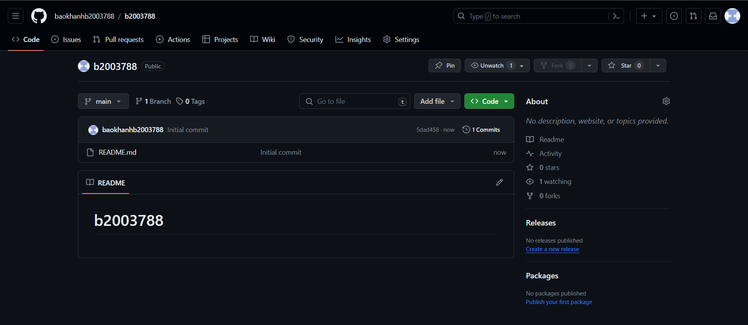

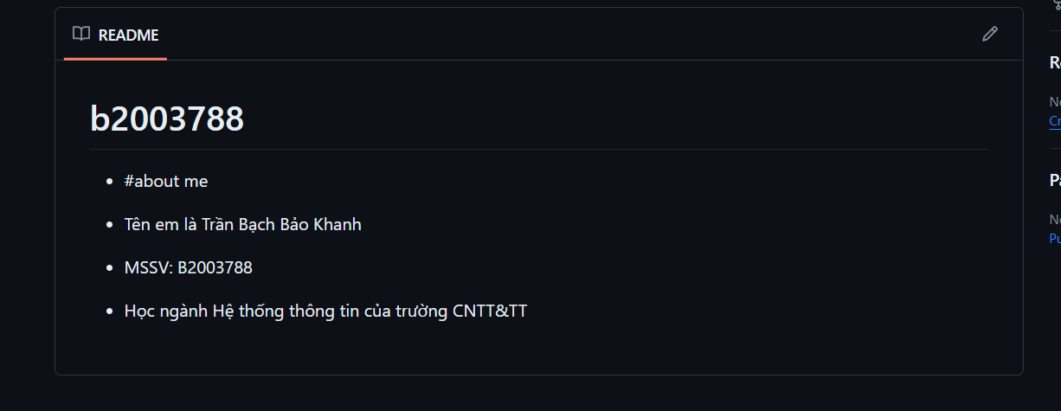

Đường link : <https://github.com/baokhanhb2003788/b2003788/tree/baokhanhb2003788-patch-1>

4. Branch trong git là gì? Bạn hãy tạo 1 branch tên “nhanhphu-<mssv của bạn>”

- Branch trong git là một nhánh của repository, hiểu đơn giản nó như một khu vực làm việc riêng (workspace).

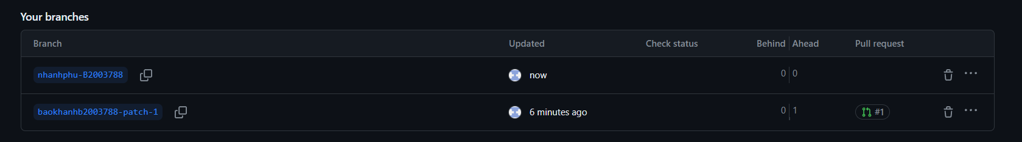

5. Hãy cho biết hành động commit, push, pull trong git là gì?

- Commit là lệnh cho phép bạn ghi lại các thay đổi tệp trong lịch sử Git của kho lưu trữ và có thể xem được theo thứ tự thời gian trong tệp hoặc thư mục tương ứng.

- Push là lệnh được sử dụng để đẩy các commit và thay đổi từ máy tính của bạn lên một remote repository.

- Pull là lệnh được sử dụng để nhận các bản cập nhật từ xa, là sự kết hợp của git fetch và git merge, chúng sẽ nhận các bản cập nhật từ kho lưu trữ từ xa và áp dụng các thay đổi mới nhất trong local của bạn.

6. Hãy thực hiện hành động upload tập tin thực hành buổi 5 lần trước lên github và commit.

1.
2.